Język polski – klasa 5-6; 27-30.04.20
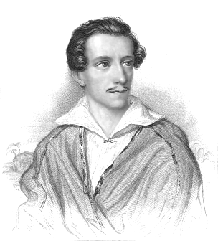
Tęsknota za krajem w wierszu Juliusza Słowackiego.

Juliusz Słowacki – (1809 – 1849); jeden z najwybitniejszych polskich poetów; w utworach poruszał między innymi problem walki o niepodległość (żył w czasach, gdy Polska była pod zaborami); poeta wiele podróżował; na stałe osiadł w Paryżu.
Kilka słów o wierszu
Zosia była córką Joanny Bobrowej, kobiety, którą Juliusz Słowacki darzył uczuciem. Gdy mieszkała ona z córkami w Paryżu, pisarz spędzał z nimi wiele czasu. Szczególnie polubił dziesięcioletnią Zosię, którą nazywał cukrzaną Zośką – z powodu chętnie zjadanych przez dziewczynkę cukierków. Gdy Joanna Bobrowa podjęła decyzję o powrocie do Polski, poeta w ciągu trzech dni napisał dla niej i dla obu dziewcząt po jednym wierszu. Dla Zosi powstał wiersz
„W pamiętniku Zofii Bobrówny”. Już po powrocie do kraju dziewczynka posłała pisarzowi gałązkę wrzosu.
Ciekawostka
W XIX wieku wśród dziewcząt było popularne prowadzenie sztambuchów, czyli pamiętników, w których znajomi umieszczali wpisy. Do tej tradycji nawiązuje wiersz Słowackiego. Dziś role takich sztambuchów odgrywają blogi. Bloga jednak nie weźmiemy do ręki, nie zobaczymy w nim też odręcznego pisma osoby zostawiającej wpis…

Przeczytaj kilka razy wiersz „W pamiętniku Zofii Bobrowny”:
Niechaj mię Zośka o wiersze nie prosi,
Bo kiedy Zośka do ojczyzny wróci,
To każdy kwiatek powie wiersze Zosi,
Każda jej gwiazdka piosenkę zanuci.
Nim kwiat przekwitnie, nim gwiazdeczka zleci,
Słuchaj — bo to są najlepsi poeci.

Gwiazdy błękitne, kwiateczki czerwone
Będą ci całe poemata składać.
Ja bym to samo powiedział, co one,
Bo ja się od nich nauczyłem gadać;
Bo tam, gdzie Ikwy srebrne fale płyną,
Byłem ja niegdyś, jak Zośka, dzieciną.

Dzisiaj daleko pojechałem w gości
I dalej mię los nieszczęśliwy goni.
Przywieź mi, Zośko, od tych gwiazd światłości,
Przywieź mi, Zośko, z tamtych kwiatów woni,
Bo mi zaprawdę odmłodnieć potrzeba.
Wróć mi więc z kraju taką — jakby z nieba.

mię – mnie
poemat – dłuższy utwór wierszowany
gadać – tu: układać wiersze
Ikwa – rzeka przepływająca przez rodzinne miasto poety – Krzemieniec
zaprawdę – naprawdę

Postaraj się wykonać polecenia odnośnie do wiersza
Kto jest nadawcą (podmiotem lirycznym)?
Nadawcą w wierszu jest ……………………………………….
Kto jest odbiorcą wiersza (do kogo zwraca się nadawca)?
Odbiorcą wiersza jest ……………………………………………
Jaki jest temat wiersza (o czym mówi nadawca)?
Tematem wiersza jest ………………………………………………..
……………………………………………………………………….
Język poetycki (jak nadawca mówi, jakich środków używa)?
Wyszukaj tekście i zapisz:
epitety: np. gwiazdy (jakie?) błękitne
………………………….
…………………………..
………………………….
zdrobnienia: np. kwiatek, ……………………………………………..
…………………………………………………………………………

Uzupełnij tekst korzystając z wiersza i informacji napisanych przed wierszem
Autorem wiersza pt. "W pamiętniku Zofii Bobrówny" jest....................................
Zosia to.................................................... dziewczynka, która ma przyjechać do........................................, wrócić do Ojczyzny. Świadczą o tym liczne.................................... takie jak: kwiateczki, dziecina, itp.
Poeta w utworze wyraża uczucia ...................................................................... .
Prosi Zosię aby kochała i szanowała............................................... .
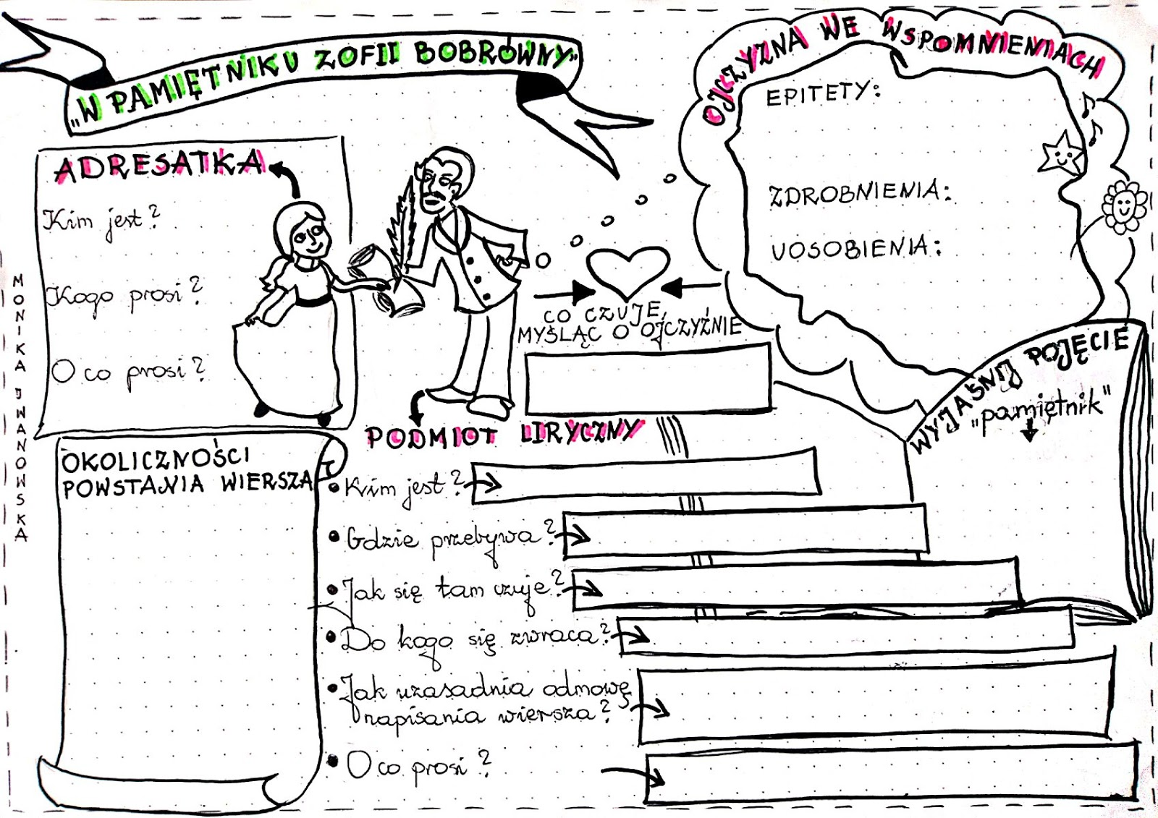
Uzupełnij poniższą ilustrowaną notatkę.

Opis obrazu „Pole maków”
Przyjrzyj się obrazowi Henryka Weyssenhoffa „Pole maków”
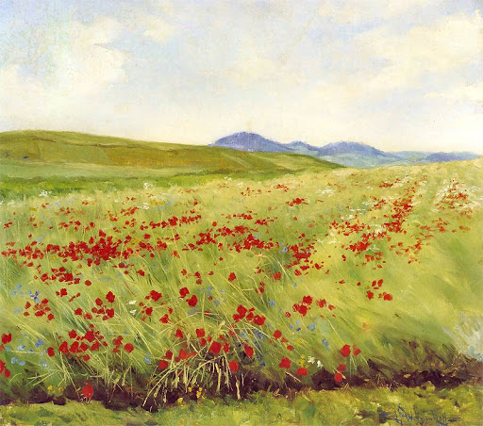

Postaraj się odpowiedzieć na pytania.
- Jak myślisz, dlaczego można temu obrazowi nadać tytuł „Pole maków”?
……………………………………………………………………………………………………………
……………………………………………………………………………………………………………
- Jakich kolorów twórca użył do namalowania dzieła?
Wybierz pasujące określenia:
delikatne, żywe, wesołe, smutne, intensywne
- Co w przedstawionym widoku podoba Ci się najbardziej? Wyjaśnij dlaczego? Najbardziej podoba mi się …………………………………………………, bo ……………………………………………………………………………………………………………… .
- Wyobraź sobie, że leżysz na tej łące. Pomyśl, jakie zapachy czujesz? Jakie dźwięki słyszysz?
zapachy: ………………………………………………………………………………………………….
dźwięki: ………………………………………………………………………………………………….
- Pomyśl i napisz. Jakie elementy przyrody (świat roślin i zwierząt) są charakterystyczne dla Polski?
……………………………………………………………………………………………………………………………………………………………………………………………………………………………………………………………………………………………………………………………………………………

